**Муниципальное казенное дошкольное образовательное учреждение**

**«Центр развития ребенка - детский сад №5 «Теремок»**

**ОБРАЗОВАТЕЛЬНАЯ ОБЛАСТЬ**

**«Познавательное развитие»**

**Конспект занятия в подготовительной группе**

**по формированию элементарных математических представлений**

**Тема: «Геометрические фигуры»**

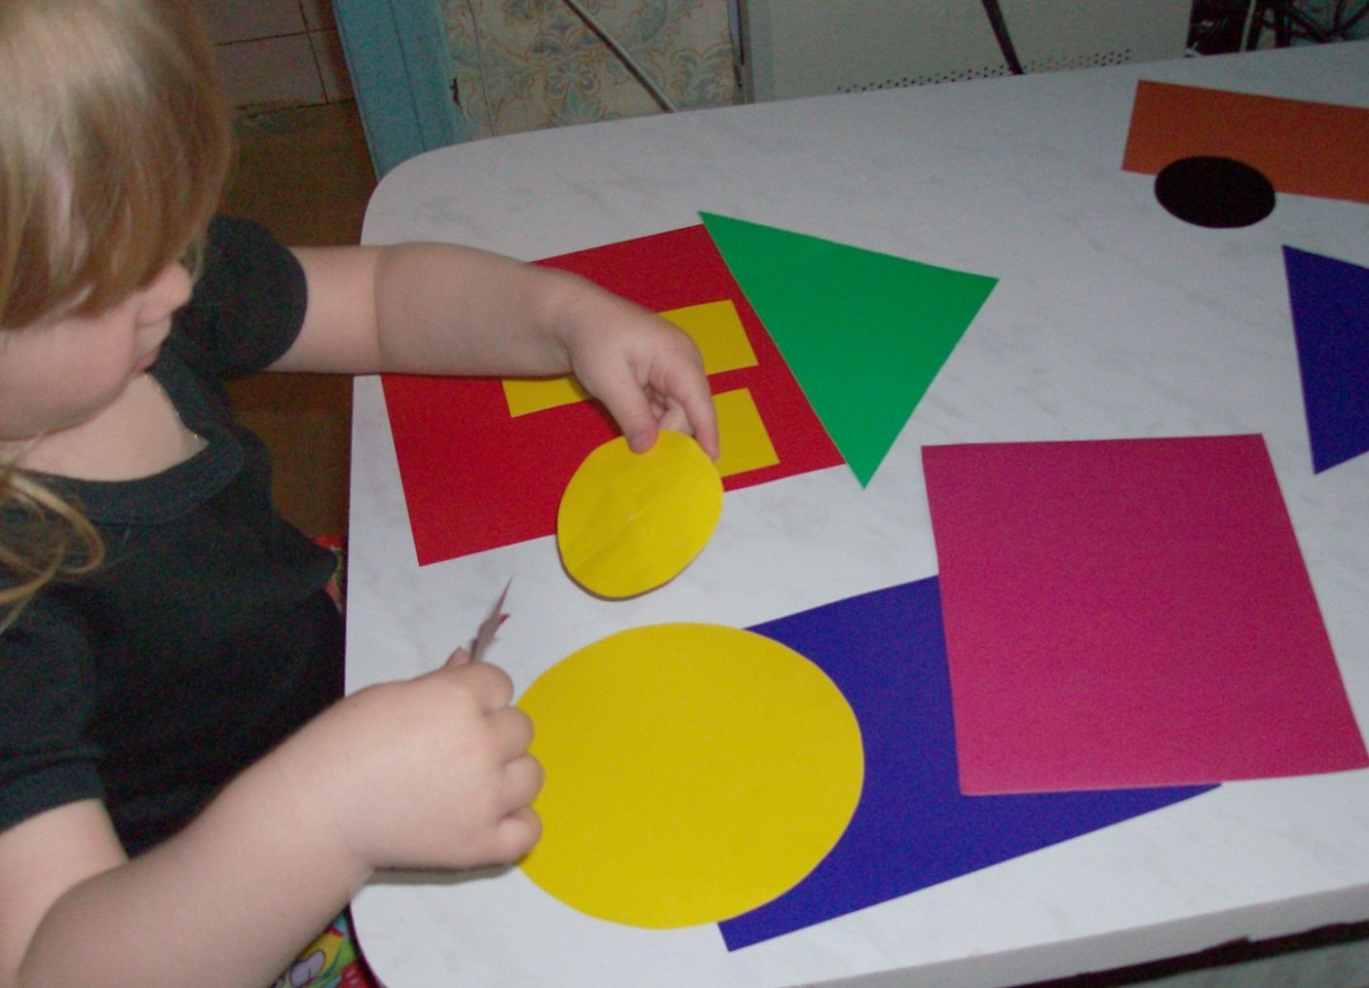

**Подготовила и провела воспитатель подготовительной группы**

**Абдуллаева Саида Ярашевна**

**г.Кизляр, 2016г**

**Тема: «Геометрические фигуры»**

**Цель**: закреплять знания о геометрических фигурах – круг ,квадрат, прямоугольник, треугольник, трапеция; дорисовывание кругов до знакомых предметов , отгадывание загадок , закрепление дидактической игры «Засели жильцов », решение логических задач.

**Материал:** набор геометрических фигур разной величины, раздаточный материал, тетради-прописи , ручки , обручи , дидактическая игра «Найди пару»

**Организационный момент**

- Ребята к нам пришли сегодня гости, давайте поприветствуем их.

-Ребята, а вы любите путешествовать (да).

Сегодня мы с вами оправимся в волшебную страну Геометрию – это страна геометрических фигур, но чтобы туда попасть, нам надо вспомнить ,какие геометрические фигуры мы знаем .

**Круг, квадрат, трапеция, треугольник, прямоугольник , овал**

- Молодцы ребята!

-Давайте вспомним , почему их так называют ?

-Молодцы ребята .

-А кто мне скажет ,какая фигура может получиться, если их сложить пополам из круга, квадрата , прямоугольника и треугольника.

- Молодцы ребята.

-Вот мы и попали в страну геометрии, послушайте загадки: о какой геометрической фигуре я говорю :

-Три вершины тут видны

Три угла, три стороны

Ну пожалуй ,и довольно!

Что ты видишь?(**Треугольник** )

-Это форма у клубка

У планеты,колобка

Но сожми ее немножко

И получится лепешка (**круг)**

Если взял бы ,я окружность

С двух сторон немножко сжал

Отвечайте дети дружно

Получился бы …(**овал)**

Познакомьтесь и со мной

Каждый угол мой прямой

Все четыре стороны

Одинаковой длины

Вам его представить рад

И зовут его? (**квадрат)**

Растянули мы квадрат

И представили на взгляд

На кого он стал похожим

Или с чем -то очень схожим

Не кирпич , не треугольник

Стал квадрат (**прямоугольник** )

-Треугольник сунул нос

В реактивный пылесос

А без носа он, -о, боже!

Стал на юбочку похожим

Интересно всего

Как теперь зовут его? (**трапеция** )

-Давайте поиграем в игру «**Засели жильцов в квартиры**». У вас на столах лежат домики, вам надо самостоятельно расселить жильцов в свои квартиры. Принимаемся за работу. **Физминутка «Найди свой домик»**  Я раздам геометрические фигуры а вы по ним найдете свой дом (обручи, а в центре геометрические фигуры) под музыку.

А сейчас сели на свои места, следующее задание: необходимо дорисовать недостающую фигуру в пустой клетке( один ребенок работает у доски). Следующее задание нам необходимо дорисовать круги до знакомых предметов ( один ребенок у доски).

**Игра «Чудесный мешочек»**

Какие молодцы, как много заданий мы выполнили в стране Геометрии, давайте подведем итог, вспомним какие задания мы выполнили сегодня, побывав в стране геометрических фигур.